Bogotá, D.C., agosto de 2025

Doctor
JAIME LUIS LACOUTURE PEÑALOZA
SECRETARIO GENERAL
Cámara de Representantes de la República
Ciudad

REF: RADICACIÓN PROYECTO DE LEY

En mi condición de miembro del Congreso de la República de Colombia y en uso del derecho consagrado en los artículos 150, 154 de la Constitución Política de Colombia y 140 de la Ley 5 de 1992, me permito poner a disposición del Honorable Congreso de la República de Colombia el siguiente proyecto de ley; “Por el cual se crean beneficios para los jueces de paz y jueces de reconsideración en lo relacionado con procesos de formación educativa y garantías de seguridad social.”

Cordialmente,

Gabriel Ernesto Parrado Durán
Representante a la Cámara por El Meta
Pacto Histórico – PDA
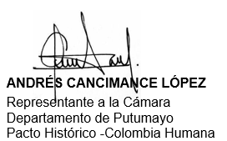 |   MARIA DEL MAR PIZARRO GARCÍA  Representante a la Cámara por Bogotá
  ERMES EVELIO PETE VIVAS  Representante a la Cámara por el Cauca  Pacto Histórico – MAIS | 
  ERICK VELASCO BURBANO  Representante a la Cámara por Nariño  Coalición Paco Histórico | GABRIEL BECERRA YAÑEZ  Representante a la Cámara por Bogotá  Pacto Histórico - Unión Patriótica

EDUARD SARMIENTO HIDALGO
Representante a la Cámara por
Cundinamarca
PACTO HISTÓRICO

PROYECTO DE LEY N° ___de 2025 CÁMARA
“Por el cual se crean beneficios para los jueces de paz y jueces de reconsideración en lo relacionado con procesos de formación educativa y garantías de seguridad social”

EL CONGRESO DE LA REPÚBLICA DE COLOMBIA
DECRETA

ARTÍCULO 1°. OBJETO. El presente proyecto de ley tiene como objeto otorgar beneficios en procesos de formación educativa y garantías de seguridad social para los jueces de paz y jueces de reconsideración en Colombia.

ARTÍCULO 2°. BENEFICIOS. El gobierno nacional garantizará el acceso a las ofertas de nivel educativo en cuanto a programas técnicos, tecnológicos, pregrados y posgrados de los establecimientos educativos públicos del país, mediante descuentos y becas.

ARTÍCULO 3°. ACCESO Y ACCIONES AFIRMATIVAS EN EDUCACIÓN SUPERIOR. En el marco de su autonomía, las instituciones técnicas, instituciones tecnológicas, escuelas tecnológicas y las instituciones de educación superior de naturaleza publica establecerán, en el año siguiente a la entrada en vigencia de la presente ley, los procesos de selección, admisión y matrícula que posibiliten que los jueces de paz y jueces de reconsideración puedan acceder de manera prioritaria y preferencial a los programas académicos ofrecidos.

Por su parte, el Ministerio de Educación Nacional incluirá a los jueces de paz y jueces de reconsideración de que trata la presente ley, en programas de acceso a la educación y adelantará las gestiones necesarias con el Icetex para que sean incluidas dentro de las líneas especiales de crédito y subsidios a la tasa de interés y al sostenimiento.

PARÁGRAFO 1°. Las universidades públicas y privadas del país deberán incluir dentro de sus procesos de admisión de manera prioritaria a los jueces de paz y jueces de reconsideración creando programas de becas.

PARÁGRAFO 2°. El servicio nacional de aprendizaje (SENA) deberá priorizar en sus procesos de admisión en programas técnicos y tecnológicos a los jueces de paz y jueces reconsideración.
ARTÍCULO 4°. VIGENCIA DE BENEFICIOS. Los tiempos requeridos para acceder a los beneficios educativos se regirán por el tiempo de posesión del cargo de cinco (5) años.

PARÁGRAFO 1°. Se perderán dichos beneficios conforme a los estipulado en el Titulo IX – Artículos 35 (Faltas absolutas) de las que habla la Ley 497 de 1999.

ARTÍCULO 5°. OBLIGATORIEDAD. Los jueces de paz y jueces de reconsideración que accedan a dichos beneficios educativos deben cumplir con un promedio académico sobresaliente que debe ser superior a (3.8) en cualquiera de las modalidades de aprendizaje ofertadas en el país.

ARTÍCULO 6°. SEGURIDAD SOCIAL Y ARL. Los consejos seccionales de la judicatura CSJ garantizarán la seguridad social, salud y riesgos laborales de los jueces de paz y jueces de reconsideración, con un ingreso base de cotización de un salario mínimo legal mensual vigente, sin que ello implique vinculación laboral.

PARÁGRAFO 1°. Los beneficios en seguridad social, salud y riesgos laborales serán para los jueces de paz y jueces de reconsideración activos en el ejercicio de sus funciones. El consejo seccional de la judicatura se encargará de hacer seguimiento mediante informes de gestión entregados mensual, semestral o anual por los jueces de paz y jueces de reconsideración.

ARTÍCULO 7°. VIGENCIA Y DEROGATORIAS. La presente ley rige a partir de su sanción y deroga todas las disposiciones que le sean contrarias.

Cordialmente,
Gabriel Ernesto Parrado Durán
Representante a la Cámara por El Meta
Pacto Histórico - PDA
ERMES EVELIO PETE VIVAS
Representante a la Cámara por el Cauca
Pacto Histórico – MAIS
ERICK VELASCO BURBANO
Representante a la Cámara por Nariño
Coalición Paco Histórico
GABRIEL BECERRA YAÑEZ  Representante a la Cámara por Bogotá  Pacto Histórico - Unión Patriótica | EDUARD SARMIENTO HIDALGO  Representante a la Cámara por  Cundinamarca  PACTO HISTÓRICO

EXPOSICIÓN DE MOTIVOS

- Objeto del proyecto de ley

Con el presente proyecto de ley se pretende crear beneficios en procesos de formación educativa y garantías de seguridad social para los jueces de paz y jueces de reconsideración en Colombia con el fin de fortalecer el sistema judicial.

- Justificación
2.1 Razones de conveniencia
Los jueces de paz y jueces de reconsideración en Colombia son figuras importantes en el sistema legal, cumplen funciones enfocadas a la resolución de conflictos sociales o económicos de menor cuantía, esto conlleva a que sean actores importantes en la sociedad, en tanto a la celeridad en el manejo de conflictos y la accesibilidad a la población son base de la justicia de paz.

En cuanto al acceso o participación en el proceso de elección de jueces paz y jueces de reconsideración, se realiza por voto popular, segregados por comunas y corregimientos a nivel municipal, entre los requisitos esta, “ser mayor de edad, ser ciudadano en ejercicio, estar en pleno goce de sus derechos civiles y políticos y haber residido en la comunidad respectiva por lo menos un (1) año antes de la elección” consagrado en el artículo 14 de la Ley 497/1999. Por lo que no se necesita un nivel educativo, lo que se convierte en una necesidad en el desarrollo de sus funciones, mientras la mejora continua debe ser base para fortalecer la justicia de paz en Colombia.

La gratuidad al momento de acceder a la justicia de paz y al ser una actividad ad honorem en donde no representa retribución económica, teniendo en cuenta lo antes mencionado el Estado debería brindar beneficios en cuanto el acceso a la educación con base a estudios técnicos, tecnólogos, de pregrados o postgrados de los establecimientos educativos públicos del país, con disposiciones y cumplimiento de requisitos claros frente al acceso a dichos beneficios.

Brindar un beneficio educativo a 516 jueces de paz y jueces de paz de reconsideración mejoraría de manera exponencial la justicia, teniendo en cuenta que la educación es base importante para el desarrollo de nuevas habilidades, así como el desarrollo de carácter analítico al momento de abordar situaciones de conflicto, solucionando de manera íntegra la diferencia entre las partes.
Según información suministrada por el Consejo Superior de la Judicatura (CSJ) actualmente se encuentran activos 516 jueces de paz en 13 departamentos y 38 municipios del país.

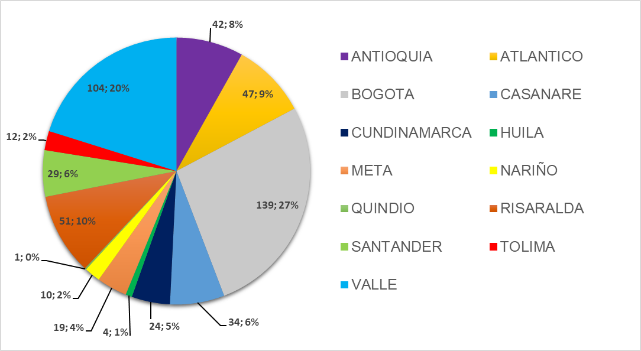
Fuente: CSJ – Registro Nacional de Jueces de Paz – (PCSJ024-423) / Archivo Jueces de Paz Activos 30-04-24.

Que esta justicia se encuentre contenida en todos los municipios del país, brindando acceso a estos mecanismos por parte de la ciudadanía de manera clara, escalaria en la mejora del sistema judicial del país, descongestionando los casos donde el acceso a la justicia ordinaria se vuelve tedioso.

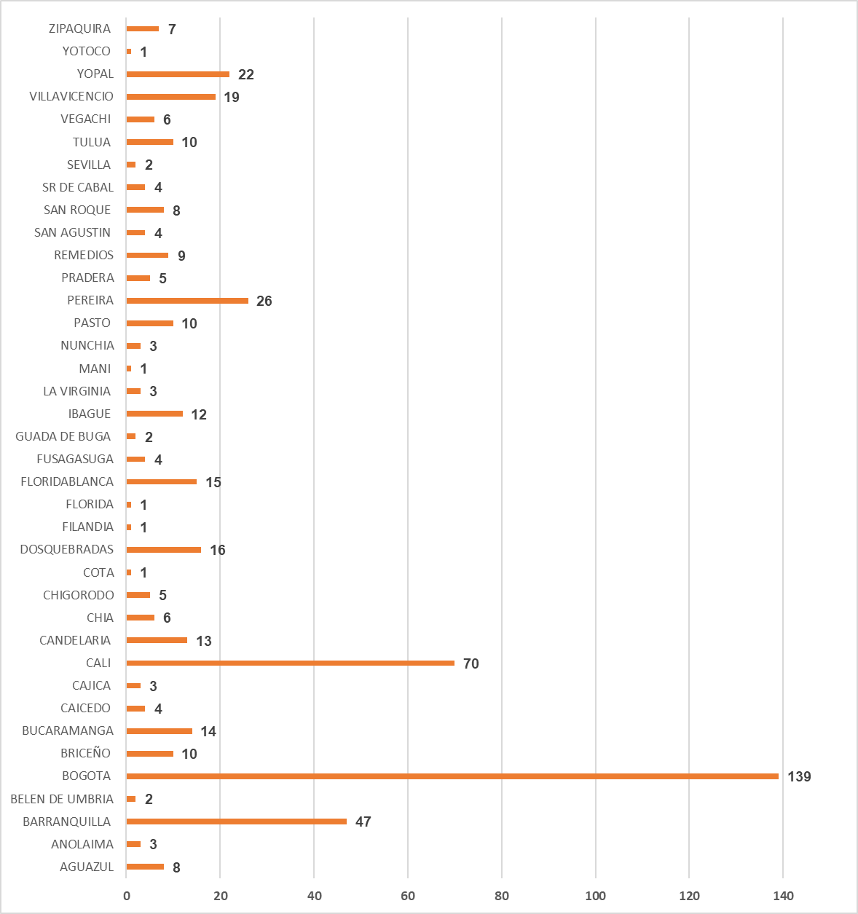
Fuente: CSJ – Registro Nacional de Jueces de Paz – (PCSJ024-423) / Archivo Jueces de Paz Activos 30-04-24.

Con respecto a la información antes mencionada, se evaluó que, ante la premisa de que Colombia cuenta con 1103 municipios con base a registros del DANE, significa que solo 3.4% (38 municipios) cuenta con esta figura, dejando por fuera al 96.6% del territorio del país, generado preguntas de por qué la mayoría del territorio no cuenta con estos actores de la justicia, los cuales brindan un apoyo grande a la descongestión del sistema judicial del país.

Teniendo en cuenta el artículo 19 de la Ley 497 de 1999 que indica; “Remuneración. Los jueces de paz y de reconsideración no tendrán remuneración alguna”, se hace necesario apoyar de manera consistente los actores de la justicia de paz dando así mayor visibilidad a estos con la sociedad, realizar la publicidad necesaria para que los ciudadanos conozcan, apoyen y participen en los procesos de elección garantizando así que cada municipio del país cuente con este mecanismo valioso sus territorios.

Área de atención | Total, ingresos | Conciliación | Decisión | Desistimiento
Familia | 2.544 | 386 | 11 | 12
Comunitaria | 2.413 | 124 | 3 | 7
Entre personas | 2.539 | 271 | 19 | 41
Total | 7.496 | 781 | 33 | 60
Fuente: CSJ – UDAE – Formularios físicos de reporte de gestión año 2023
La anterior tabla hace referencia a la cantidad de solicitudes para resolver conflictos en las diferentes áreas de competencia de los juzgados de paz del país para el año 2023, en donde es importante resaltar la cantidad de casos que son manejados por estas garantes de la justicia, teniendo en cuenta que la iniciativa en la solución de estos conflictos es la conciliación, en donde la asistencia de las partes debe ser de manera voluntaria.

Los territorios con este mecanismo, aún siendo solo el 3.4% del total de municipios en Colombia, han ayudado a la descongestión de la justicia, al tener 7496 casos manejados, esto da como base que cumplen su función en el sistema de justicia de manera exponencial.

El realizar una labor como esta y no requerir ningún estudio o nivel académico, hace que sea una ocupación en donde el conflicto a tratar se base en la percepción o apreciación del juez de paz como garante de los acuerdos contenidos en los juzgados de paz, pero se hace necesario que aparte de ser garante, pueda analizar de manera profunda con conceptos y bases teóricas, para interpretar la realidad de manera clara, como lo dice el filósofo francés Jean François Lyotard; “La educación es el arte de hacer visibles las cosas invisibles”.

Durante el periodo de actividad de los jueces de paz el cual es de cinco (5) años, se presentan capacitaciones referentes al ejercicio, para el año 2023 la Escuela Judicial Rodrigo Lara Bonilla en la ejecución de actividades presenciales para plan de formación de la rama judicial vigencia 2023 presentó dos proyectos de formación en introducción y bases para la justicia de paz, lo que como componente educativo es muy poco al momento de desarrollar esta labor de manera idónea, de igual forma el histórico de capacitaciones por parte del Consejo Seccional de la Judicatura es de 65 entre el 2013 y 2023, lo cual reafirma la idea de que es parte esencial complementar el crecimiento educativo con los beneficios del proyecto de ley.

Entre los principios de la justicia de paz contenido en la Ley 497 de 1999, encontramos el contenido en el artículo 6 el cual indica; “Gratuidad. La justicia de paz será gratuita y su funcionamiento estará a cargo del Estado, sin perjuicio de las expensas o costas que señale el Concejo Superior de la Judicatura”, como se menciona en este principio el estado debe garantizar su funcionamiento, pero más que ser garantes, deben apoyar la evolución de este mecanismo y para lograr esto hay que focalizarse en los jueces de paz y jueces de reconsideración como constructores de tejido social.

Teniendo en cuenta la información referente al porcentaje de municipios del país que no cuentan con un juez de paz, se deben brindar herramientas que justifiquen el trabajo realizado por estos actores, donde se reconozca la importancia de esta figura como sujeto promotor de la justicia en equidad y del manejo correcto de los procesos que se llevan a cabo en estos lugares, permitiendo así que más personas tomen la iniciativa de participar, conocer y apoyar la justicia de paz como instrumento de la sociedad en la resolución de problemáticas de diferente índole.

En un estudio realizado por la universidad libre de Colombia titulado; “Perspectivas de la justicia de paz y reconsideración: Escenarios de investigación para el fortalecimiento de los saberes prácticos”, en sus conclusiones menciona que, “La Justicia de Paz y Reconsideración cuenta con una potencialidad democrática que aún no ha desplegado del todo, no obstante, el desarrollo progresivo de sus instituciones en las dos últimas décadas en el territorio nacional. Por eso, la indagación permanente sobre las condiciones que posibilitan su desenvolvimiento, son una recurrente preocupación de la labor investigativa” (Rincón, 2021).

De igual forma un estudio realizado por la universidad nacional de Colombia titulado Gestión de los jueces de paz en la solución de los conflictos de la comunidad, menciona que; “en cuanto a la reconstrucción del tejido social la oralidad de la labor del juez de paz puede ser usada como un mecanismo que facilita la modificación de los argumentos con el fin de propiciar comportamientos en pro de la solución de un conflicto, lo cual, sumado a la autoridad que representan al administrar justicia puede hacer que no todas las partes estén satisfechas con la decisión tomada”.

El fin de este proyecto de ley es mejorar las condiciones de los jueces de paz y jueces de reconsideración mediante beneficios educativos que garanticen la mejora continua en el desarrollo de la justicia de paz, dejando clara la necesidad de que el Estado brindé apoyo a estos actores de la justicia.

Los establecimientos educativos públicos del país deben incluir a los jueces de paz y de reconsideración como actores importantes de la sociedad, priorizando esta figura en los métodos de selección dispuestos por él, y las privadas deben incluir beneficios económicos de acceso, mediante programas o becas que faciliten su acceso. En cuanto a los estudios de postgrado, tenemos en cuenta que los profesionales que son jueces de paz, debido a la ejecución de su labor, pueden frenar o aplazar sus estudios en esta modalidad, por lo cual las universidades deben proponer mecanismos de acceso que brinden beneficios de reducción de costos o becas.

La educación desempeña un papel crucial en la mejora de los actores de paz en varias dimensiones clave:
- Desarrollo de habilidades para la resolución de conflictos: Los programas educativos que incluyen capacitación en habilidades de resolución de conflictos, mediación y negociación ayudan a los individuos a manejar las disputas de manera constructiva. Esto es vital para actores de paz que buscan resolver conflictos sin recurrir a la violencia.

- Fortalecimiento del pensamiento crítico: La educación mejora el pensamiento crítico y la capacidad de análisis, lo que permite a los actores de paz evaluar situaciones complejas, identificar causas subyacentes de los conflictos y diseñar estrategias efectivas para abordarlos.

- Empoderamiento de las comunidades: La educación empodera a las comunidades al proporcionarles los conocimientos y habilidades necesarios para participar activamente en procesos de paz. Una comunidad educada es más capaz de organizarse, abogar por sus derechos y contribuir a la construcción de una paz sostenible.

- Promoción de la justicia y la igualdad: La educación ayuda a fomentar valores de justicia e igualdad, reduciendo las disparidades sociales y económicas que a menudo son fuentes de conflicto. Un acceso equitativo a la educación puede disminuir las tensiones y promover la cohesión social.

- Creación de líderes informados y éticos: La educación forma líderes informados y éticos que pueden guiar a las comunidades hacia la paz. Los líderes educados tienen una mejor comprensión de las dinámicas de poder, los derechos humanos y las políticas públicas necesarias para fomentar un entorno pacífico.
En cuanto a la seguridad social y ARL es necesario brindar garantías o beneficios para el desarrollo correcto de sus funciones, el cual sirve para ofrecer un conjunto de prestaciones y servicios que cubren diversas necesidades o riesgos a los que pueden estar expuestos los jueces de paz y jueces de paz de reconsideración, para lo cual se asegura su bienestar integral, promoviendo como base principal la equidad y la justicia social, los puntos base de dicho beneficio se pueden evidenciar dentro de los siguientes aspectos:
- Seguridad y bienestar: Se garantiza que los trabajadores y sus familias tengan acceso a servicios de salud, ingresos en caso de invalidez, vejez o fallecimiento, y protección contra riesgos laborales.
- Inclusión social: La inclusión asegura que todos, independientemente de sus ingresos, tengan acceso a los beneficios de la seguridad social.
- Recreación y cultura para el colaborador y su familia: La recreación y cultura toma en cuenta el concepto de integridad como una necesidad del ser humano y estos espacios se consideran fundamentales en el mejoramiento de su calidad de vida.
- Seguridad y salud en el trabajo (SST): Promover condiciones laborales seguras y saludables para reducir la incidencia de enfermedades y accidentes laborales, protege la integridad física del beneficiario, además de contribuir con un mejor equilibrio entre la vida personal y profesional, favoreciendo su salud mental y emocional.
La figura del juez de paz y juez de reconsideración juega un papel crucial en la resolución de conflictos a nivel comunitario, proporcionando una alternativa accesible y eficiente a los sistemas judiciales. Reconocer y expandir esta figura a todos los municipios del país puede contribuir significativamente a la paz y la cohesión social.
La cooperación institucional es esencial para mejorar la calidad de la justicia de paz en Colombia. Al unir esfuerzos entre diversas entidades y proporcionar los recursos y apoyos necesarios, podemos fortalecer esta figura crucial y asegurar que cumpla su papel de manera efectiva y sostenible. Invitamos a todas las partes interesadas a apoyar esta iniciativa y trabajar juntas para la implementación exitosa de esta propuesta.
La priorización de jueces de paz en procesos de admisión en instituciones públicas y privadas es una medida estratégica para mejorar la calidad de la justicia de paz en Colombia. Al proporcionarles acceso preferencial a programas educativos y de capacitación, se reconoce su valiosa labor y se promueve su desarrollo profesional. Invitamos a todas las partes interesadas a apoyar esta propuesta y a trabajar en conjunto para su implementación exitosa.
En conclusión, la educación, la seguridad social y ARL es fundamental para garantizar, capacitar y mejorar a los actores de paz, proporcionando las herramientas, conocimientos y valores necesarios para construir y mantener una paz duradera en las sociedades, fomentando la participación conjunta de instituciones públicas y privadas en la promoción de la paz, así es fundamental resaltar la importancia de la colaboración y las sinergias que pueden surgir de un esfuerzo conjunto, con un fin común que es la mejora continua de los procesos de los jueces de paz y jueces de paz de reconsideración.
2.2 Componente Constitucional y Legal
La carta política de nuestro país, a través del artículo 247 del capítulo 5, da paso a la creación de la jurisdicción especial de jueces de paz:
- “ARTÍCULO 247. La ley podrá crear jueces de paz encargados de resolver en equidad conflictos individuales y comunitarios. También podrá ordenar que se elijan por votación popular.”
El anterior artículo de la Constitución se desarrolla a través de la Ley 497 de 1999 “Por la cual se crean los jueces de paz y se reglamenta su organización y funcionamiento”, estableciendo unos principios orientadores para el desarrollo de la jurisdicción especial de jueces de paz:
“ARTÍCULO 1°. Tratamiento integral y pacífico de los conflictos comunitarios y particulares. La jurisdicción de paz busca lograr la solución integral y pacífica de los conflictos comunitarios o particulares.
ARTÍCULO 2°. Equidad. Las decisiones que profieran los jueces de paz deberán ser en equidad, conforme a los criterios de justicia propios de la comunidad.
ARTÍCULO 3°. Eficiencia. La administración de justicia de paz debe cumplir con la finalidad de promover la convivencia pacífica en las comunidades de todo el territorio nacional.
ARTÍCULO 4°. Oralidad. Todas las actuaciones que se realicen ante la jurisdicción de paz serán verbales, salvo las excepciones señaladas en la presente ley.
ARTÍCULO 5°. Autonomía e independencia. La justicia de paz es independiente y autónoma con el único límite de la Constitución Nacional. Ningún servidor público podrá insinuar, exigir, determinar o aconsejar a un juez de paz las decisiones o criterios que deba adoptar en sus intervenciones, so pena de incurrir en mala conducta, sancionable disciplinariamente.
ARTÍCULO 6°. Gratuidad. La justicia de paz será gratuita y su funcionamiento estará a cargo del Estado, sin perjuicio de las expensas o costas que señale el Concejo Superior de la Judicatura.
ARTÍCULO 7°. Garantía de los derechos. Es obligación de los jueces de paz respetar y garantizar los derechos, no sólo de quienes intervienen en el proceso directamente, sino de todos aquellos que se afecten con él”.
2.3 Jurisprudencia
La jurisprudencia de la corte constitucional en diferentes decisiones ha resaltado la importancia de la justicia de paz en el territorio colombiano, y si bien los jueces de paz y de reconsideración son operadores de justicia en equidad que, sin contar con conocimiento jurídico, buscan solucionar las controversias de los particulares y la comunidad acudiendo al justo comunitario como herramienta para dirimir los conflictos.
Como se señala en las siguientes jurisprudencias el Estado debe garantizar el correcto funcionamiento los procesos que se llevan a cabo en los juzgados de paz del país, ya que cumplen una función pública en la administración de justicia, y aunque para el proceso de postulación no es necesario un nivel de estudio, si se vuelve prioritario que se mejore y se brinden beneficios en educación, así como la seguridad social y ARL que garanticen la mejora de estos actores de paz en Colombia.
Sentencia C-103/04
“La figura de los jueces de paz también es reflejo de la filosofía democrática y participativa que inspiró al Constituyente de 1991. Ya ha señalado la jurisprudencia de esta Corporación que “la institución de los jueces de paz se inscribe dentro del concepto de democracia participativa, al permitir la intervención del ciudadano en el cumplimiento de funciones del Estado, como lo es, en este caso, la judicial”[3], y que “esta institución guarda también relación con algunos de los deberes que la Constitución consagra a cargo de la persona y del ciudadano, concretamente los de 'propender al logro y mantenimiento de la paz' (Art. y 95-6 C.P.) y el de 'colaborar para el buen funcionamiento de la administración de justicia' (Art. 95-7 C.P.)”[4] En esa medida, la creación de los jueces de paz fue prevista como un canal para que el ciudadano común participe, en virtud de sus calidades personales y su reconocimiento comunitario, en la función pública de administrar justicia, jugando así un rol complementario al que asignó la Carta a las demás autoridades y particulares que participan de dicho cometido estatal: “se trata, en últimas, que personas que en principio no cuentan con una formación jurídica, pero que son reconocidas dentro de la comunidad a la que pertenecen por su capacidad, su ecuanimidad y su sentido de la justicia, puedan ocuparse de asuntos que por su sencillez no ameriten el estudio por parte de la rama judicial, ni supongan un conocimiento exhaustivo del derecho. Con todo, valga anotar que se trata de inconvenientes en apariencia pequeños o intranscendentes, pero que afectan de manera profunda la convivencia diaria y pacífica de una comunidad, por lo que la labor a ellos asignada resulta a todas luces esencial” (Negrita y subrayado fuera de texto)
Sentencia C-176/17
“En diversas ocasiones la Corte Constitucional se ha pronunciado sobre la figura de los jueces de paz: 1. Finalidades constitucionales de los jueces de paz: Se trata de un mecanismo que promueven la solución pacífica de conflictos en el contexto comunitario y que lejos de pretender sustituir la administración de justicia en manos de las autoridades estatales, son espacios diferentes a los despachos judiciales que brindan la posibilidad de que con el concurso de particulares se puedan dirimir controversias, individuales o colectivas, de manera pacífica (Sentencia C-059 de 2005). 2. Principales características de la configuración legal de los jueces de paz: La Ley 497 de 1999 (arts. 1 a 10) incorporó los siguientes principios generales sobre la jurisdicción de paz: i) está orientada a lograr la solución integral y pacífica de los conflictos comunitarios o particulares; ii) sus decisiones deberán ser en equidad, conforme a los criterios de justicia propios de la comunidad; iii) la administración de justicia de paz debe cumplir con la finalidad de promover la convivencia pacífica en las comunidades de todo el territorio nacional; iv) todas sus actuaciones serán verbales, salvo las excepciones señaladas en dicha ley; v) es independiente y autónoma con el único límite de la Constitución; vi) será gratuita y su funcionamiento estará a cargo del Estado, sin perjuicio de las expensas o costas que señale el Consejo Superior de la Judicatura; vii) es obligación de los jueces de paz respetar y garantizar los derechos, no sólo de quienes intervienen directamente en el proceso, sino de todos aquellos que se afecten con él; viii) su objeto es lograr el tratamiento integral y pacífico de los conflictos comunitarios o particulares que voluntariamente se sometan a su conocimiento; ix) conocerán de los conflictos que las personas o la comunidad, en forma voluntaria y de común acuerdo, sometan a su conocimiento, que versen sobre asuntos susceptibles de transacción, conciliación o desistimiento y que no sean sujetos a solemnidades de acuerdo con la ley, en cuantía no superior a los cien (100) salarios mínimos legales mensuales vigentes; x) no tienen competencia para conocer de las acciones constitucionales y contencioso-administrativas, ni de las acciones civiles que versen sobre la capacidad y el estado civil de las personas, salvo el reconocimiento voluntario de hijos extra matrimoniales (Sentencia C-059 de 2005)” (Negrita y subrayado fuera de texto)
- Impacto Fiscal
En cumplimiento del artículo 7° de la Ley 819 de 2003, resulta pertinente manifestar que, el proyecto de ley no genera impacto fiscal alguno, en virtud de que la presente iniciativa legislativa busca que las instituciones públicas de educación técnica, tecnológica y universitaria prioricen en sus procesos de selección y admisión a los jueces de paz y jueces de paz de reconsideración, por lo que no se está generando afectaciones económicas a los presupuestos destinados para las instituciones de educación pública, así mismo en lo relacionado con la seguridad social y arl para los jueces de paz activos, estas serían asumidas por el Consejo Superior de la Judicatura a través de cada una de las seccionales, situaciones que en suma corresponden a la obligación del Estado de asumir los costos del funcionamiento de la justicia en equidad garantizando la seguridad social y ARL para los operadores de esta jurisdicción especial de paz, la cual descongestiona el aparato judicial y garantiza sana convivencia en las comunidades Las consideraciones sustentadas en la justificación del proyecto aportan argumentos que dan cuenta de esto.
4. Conflicto de Intereses
Teniendo en cuenta el artículo 3° de la Ley 2003, de noviembre de 2019, por la cual se modifica parcialmente la Ley 5ª de 1992 y se dictan otras disposiciones, que modifica el artículo 291 de la misma Ley, que establece la obligación al autor del proyecto de presentar la descripción de las posibles circunstancias o eventos que podrían generar un conflicto de interés para la discusión y votación del proyecto, siendo estos, criterios guías para que los congresistas tomen una decisión en torno a si se encuentran en una causal de impedimento, se considera que frente al presente proyecto, no se generan conflictos de interés alguno, puesto que las disposiciones aquí contenidas son generales y no generan beneficios particulares, actuales y directos.
- Conclusión

Teniendo en cuenta los argumentos expuestos en este documento ponemos a consideración del Congreso de la República el proyecto de ley; “Por el cual se crean beneficios para los jueces de paz y jueces de reconsideración en lo relacionado con procesos de formación educativa y garantías de seguridad social”, definiendo así la importancia de garantizar la mejora en los procesos llevados a cabo por los jueces de paz y jueces de paz de reconsideración de Colombia, aumentando así la participación en los procesos de postulación por parte de la comunidad con el fin de llevar la figura aquellos territorios que no cuentan con ella, fomentando la educación y el acceso a la seguridad social y ARL como base en la mejora de los operadores de la justicia en equidad .

De las y los honorables congresistas,

Gabriel Ernesto Parrado Durán
Representante a la Cámara por El Meta
Pacto Histórico - PDA
ERMES EVELIO PETE VIVAS
Representante a la Cámara por el Cauca
Pacto Histórico – MAIS
MARIA DEL MAR PIZARRO GARCÍA
Representante a la Cámara por Bogotá
ERICK VELASCO BURBANO  Representante a la Cámara por Nariño  Coalición Paco Histórico | GABRIEL BECERRA YAÑEZ  Representante a la Cámara por Bogotá  Pacto Histórico - Unión Patriótica
EDUARD SARMIENTO HIDALGO
Representante a la Cámara por
Cundinamarca
PACTO HISTÓRICO

